**THIẾT KẾ GIAO DIỆN**

**GIÁO VIÊN: NGUYỄN VĂN VŨ**

**ĐỒ ÁN – PA4 – HƯỚNG DẪN DEMO**

**Nhóm 15: 1642019 – 1642021 – 1642049 – 1642051 – 1542263**

**Demo 1: Chức năng tìm kiếm địa điểm (kèm mở rộng)**

* Nhập từ khóa tìm kiếm
* Chọn các Option trong phần mở rộng
* Nhấn tìm kiếm => hiển thị kết quả tìm kiếm
* Các bước demo:
  + B1: Tại bất kỳ trang nào trong hệ thống trang web, khung tìm kiếm luôn được thiết lập trên Nav bar. Nhập địa điểm cần tìm kiếm



* + B2: Click vào “Mở rộng” để chọn thêm các tùy chọn liên quan cho kết quả tìm kiếm

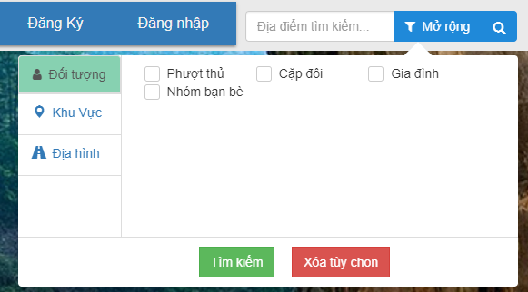

* + B3: Nhấn chọn các Tab: “Đối tượng” – “Khu vực” – “Địa hình” để hiện thị các option CheckBox tương ứng
  + B4: Tick chọn vào các checkbox, nhấn tìm kiếm

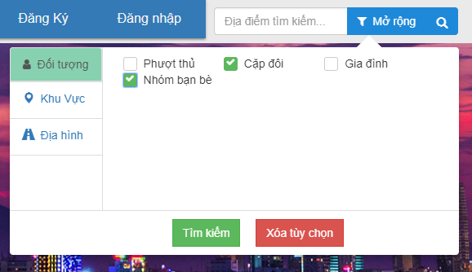

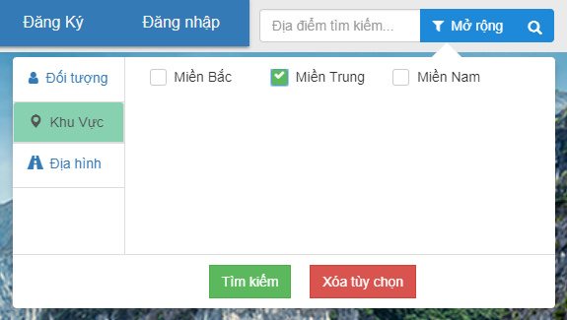

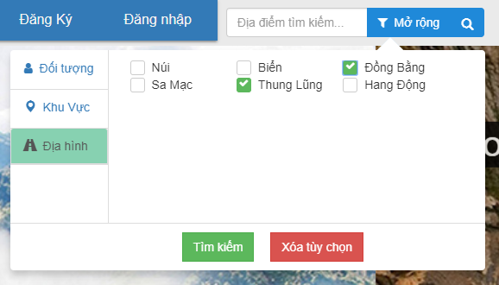

* + B5: Kết quả tìm kiếm được hiển thị

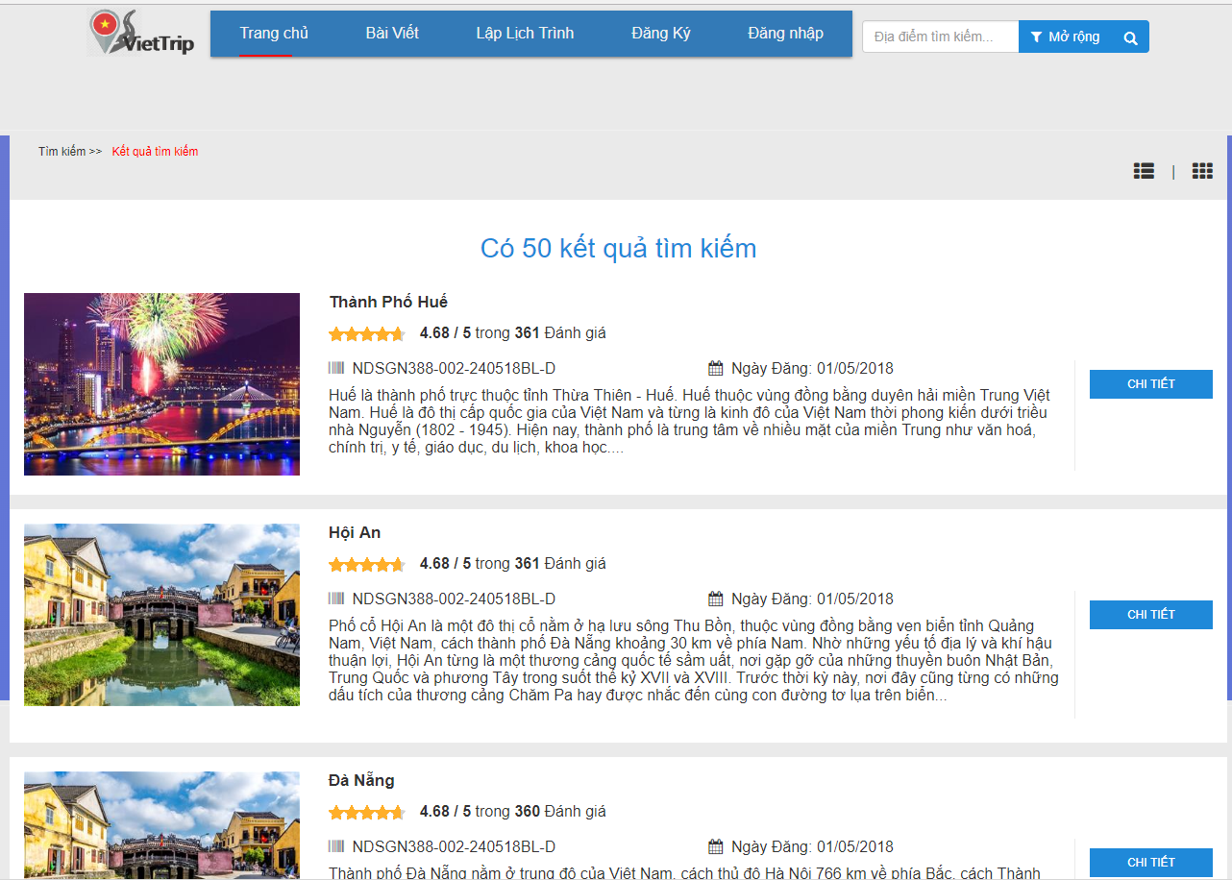

**Demo 2: Lập lịch trình du lịch**

* Người dùng chọn chức năng lập lịch trình để lập lịch trình phù hợp cho chuyến du lịch của mình
* Các bước demo
  + B1: Người dùng có thể chọn chức năng Lập lịch trình trên Nav bar ở bất kỳ trang nào trong hệ thống web



* + B2: Nhập thông tin cần thiết cho lịch trình: Nơi đi/đến, ngày đi/về, phương tiện di chuyển dự định, chi phí dự kiến và loại hình du lịch

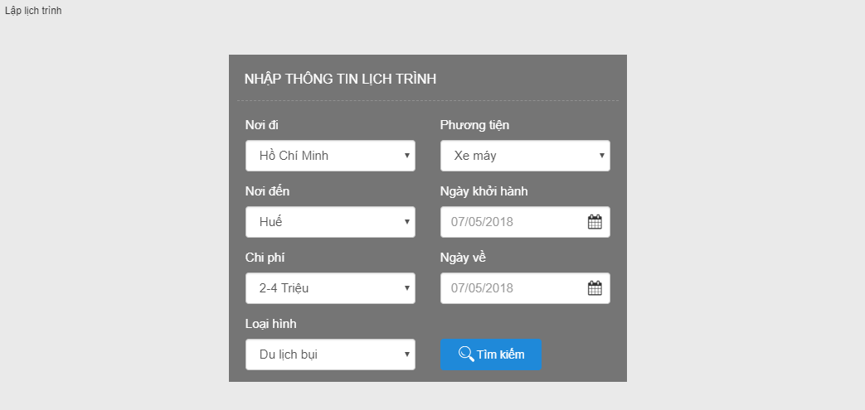

* + B3: Sau khi thiết lập => Tìm kiếm và xem kết quả lịch trình dự kiến

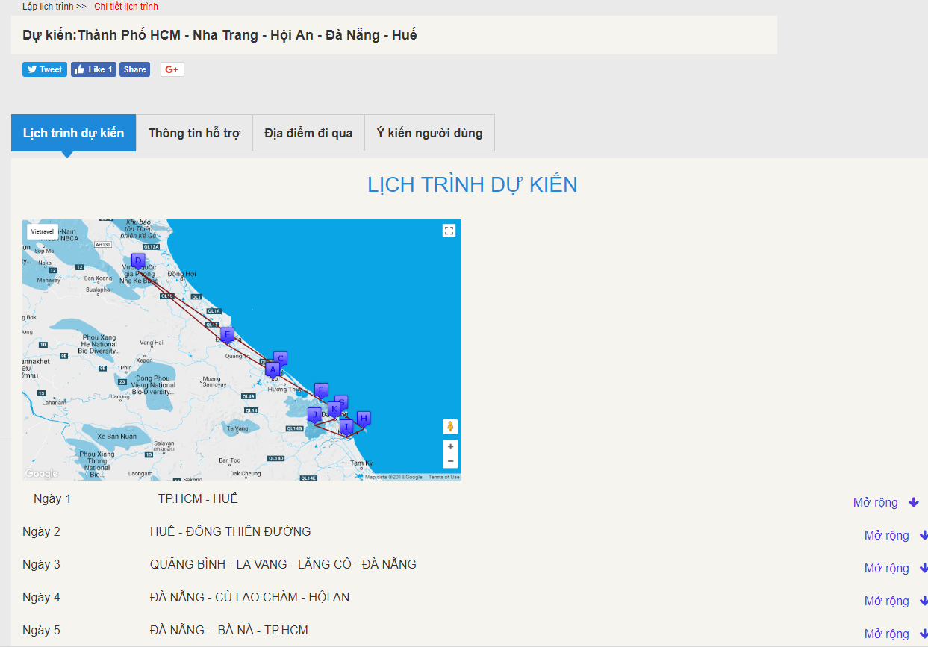

* + B4: Người dùng có thể tham khảo lịch trình cùng các thông tin liên quan được gợi ý trong kết quả trả về

